Учреждение образования Республики Беларусь

«Гомельский государственный технический университет им. П. О. Сухого»

Факультет автоматизированных и информационных систем

Кафедра «Информационные технологии»

Отчет по лабораторной работе №7

по дисциплине «Компьютерные сети»

Выполнил:

студент группы ИТП-21

Половцев М. С.

Проверил:

преподаватель-ассистент

Гуменников Е. Д.

Гомель, 2022

**Цель:** ознакомиться с системой виртуализации Oracle VirtualBox, организовать сеть между двумя созданными виртуальными машинами.

**Общее задание**

Предварительные условия:

1) установить Oracle Virtual Box.

2) включить Virtual Box DHCP для автоматического предоставления IP-адресов виртуальным машинам.

1. Создание виртуальной машины:

ВМ Windows Server 2012 Datacenter Evaluation:

1) Windows Server 2012 Datacenter Evaluation (сервер с графическим

интерфейсом).

2) 1 процессор.

3) 2 ГБ оперативной памяти (или минимум 1 ГБ).

4) Жесткий диск 30 ГБ (или минимум 25 ГБ).

5) Сеть только для хоста.

На рисунке 1 представлен результат создания ВМ Windows Server 2012 Datacenter Evaluation:

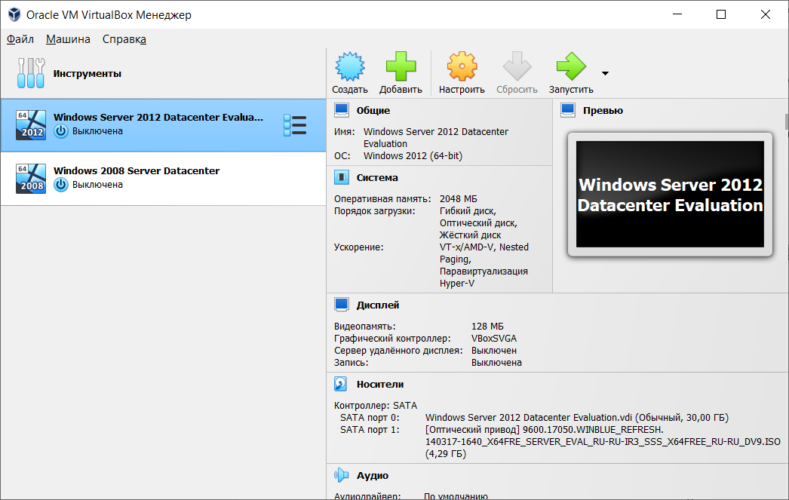

Рисунок 1 – Характеристики ВМ Windows Server 2012 Datacenter Evaluation

ВМ Windows 2008 Server Datacenter:

1) Windows 2008 Server Datacenter.

2) 1 процессор.

3) 1 ГБ оперативной памяти (или минимум 512 МБ).

4) Жесткий диск 25 ГБ (или минимум 20 ГБ).

5) Сеть только для хоста.

На рисунке 2 представлен результат создания ВМ Windows 2008 Server Datacenter:

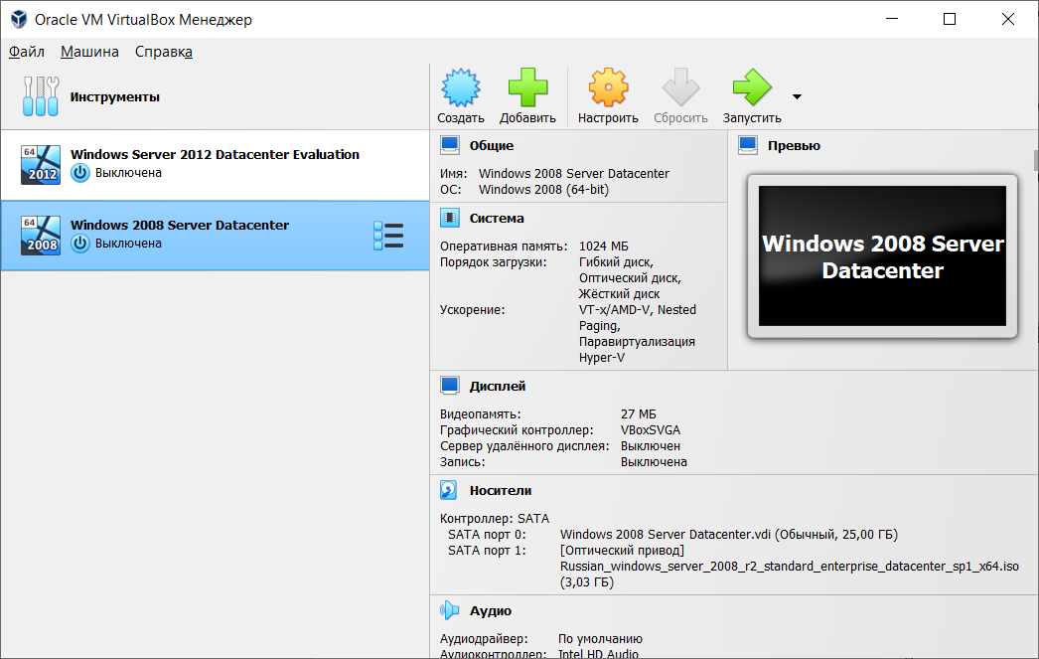

Рисунок 2 – Характеристики ВМ Windows 2008 Server Datacenter

2. Узнайте настройки IP ваших виртуальных машин Windows с помощью командной строки или графического интерфейса.

Узнать настройки IP машин можно с помощью команды ipconfig без параметров.

На рисунке 3 представлены настройки IP ВМ Windows Server 2012 Datacenter Evaluation:

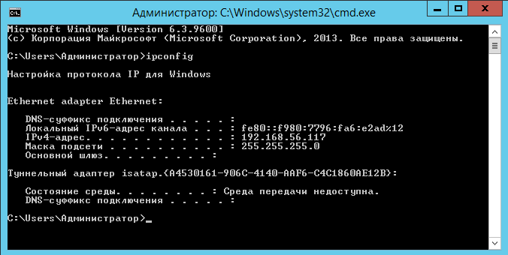

Рисунок 3 – Настройки IP ВМ Windows Server 2012 Datacenter Evaluation

На рисунке 4 представлены настройки IP ВМ Windows 2008 Server Datacenter:

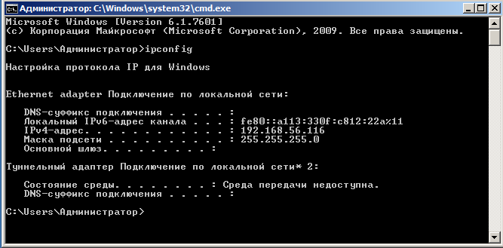

Рисунок 4 – Настройки IP ВМ Windows 2008 Server Datacenter

3. Сделайте снимки виртуальных машин в рабочем состоянии и дайте им информативные имена.

На рисунке 5 представлена ВМ Windows Server 2012 Datacenter Evaluation в рабочем состоянии:

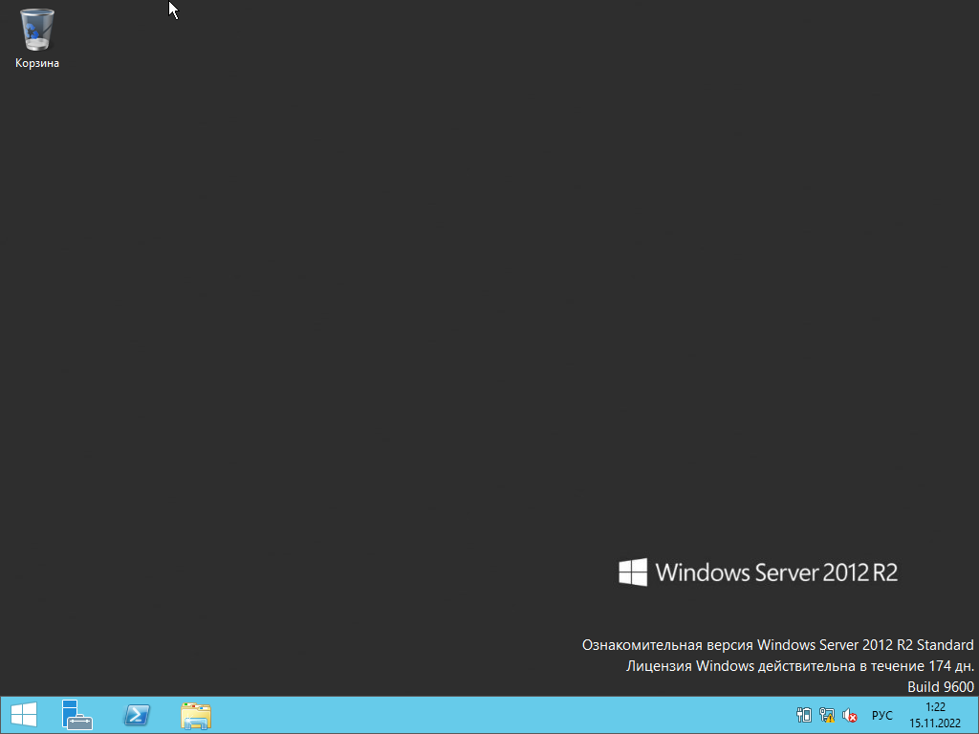

Рисунок 5 – ВМ Windows Server 2012 Datacenter Evaluation в рабочем состоянии

На рисунке 6 представлена ВМ Windows 2008 Server Datacenter в рабочем состоянии:

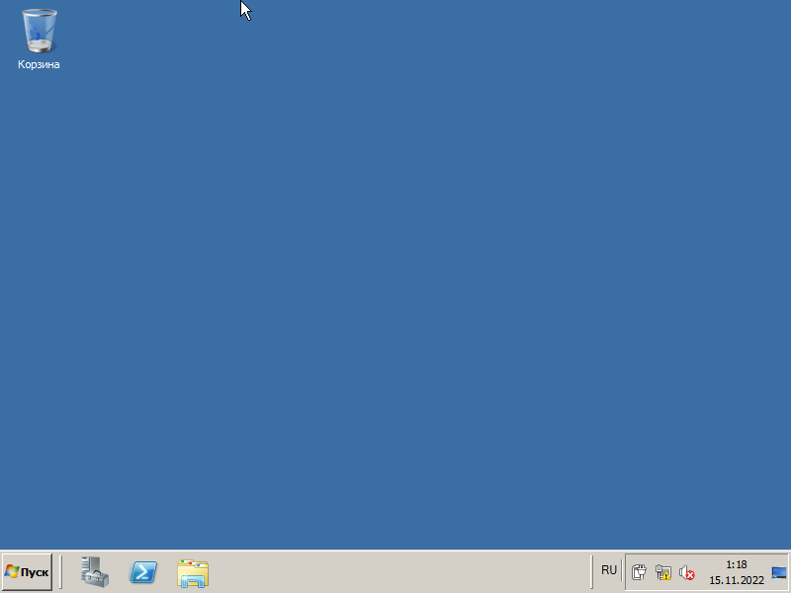

Рисунок 6 – ВМ Windows 2008 Server Datacenter в рабочем состоянии

4. Установите роль сервера и службу IIS на виртуальную машину без использования графического интерфейса – используйте только Windows PowerShell.

Для установки роли сервера в PowerShell необходимо выполнить команду Install-WindowsFeature -Name Web-Server -Restart. На рисунке 8 представлен результат выполнения команды:

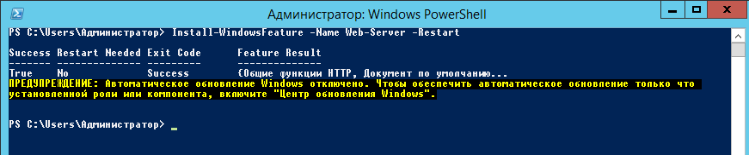

Рисунок 7 – Установка роли сервера

Для запуска службы веб-управления (WMSVC) необходимо добавить службу Install-WindowsFeature Web-Mgmt-Service, а далее выполнить команду запуска net start wmsvc. На рисунке 8 представлен результат выполнения команды:

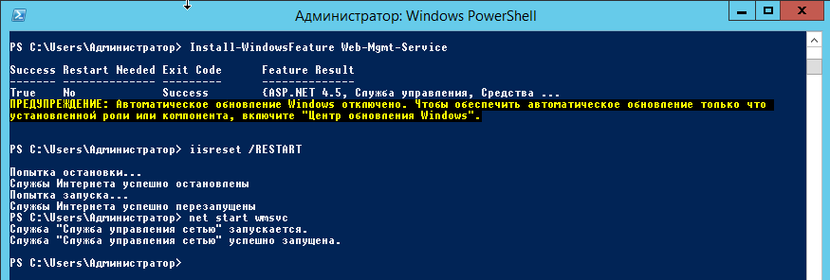

Рисунок 8 – Результат выполнения команды запуска службы веб-управления

5. Получите доступ к стартовой странице установленного IIS с хоста (вашей рабочей станции) и с виртуальной машины.

На рисунке 9 представлена стартовая страница установленного IIS:

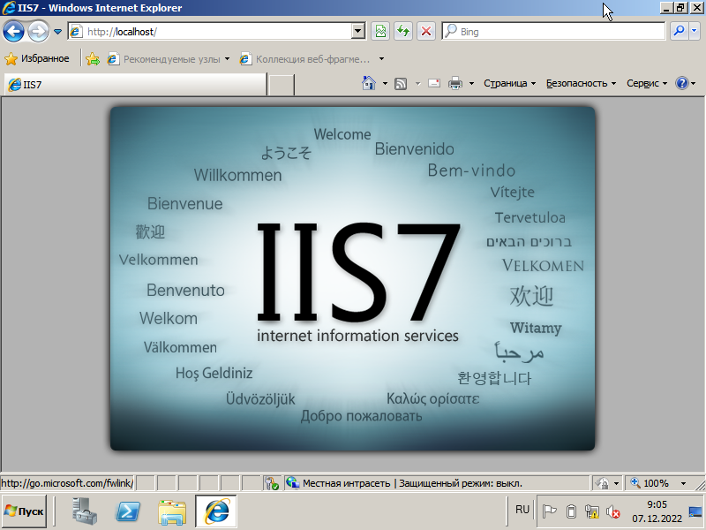

Рисунок 9 – Стартовая страница IIS

6. Пропингуйте одну виртуальную машину из другой и наоборот и сделайте снимки экрана со статистикой пинга.

На рисунках 10 и 11 представлен результат команды ping:

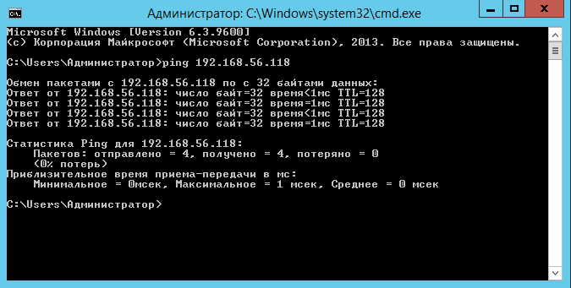

Рисунок 10 – Команда ping с ВМ Windows Server 2012 Datacenter Evaluation на ВМ Windows 2008 Server Datacenter

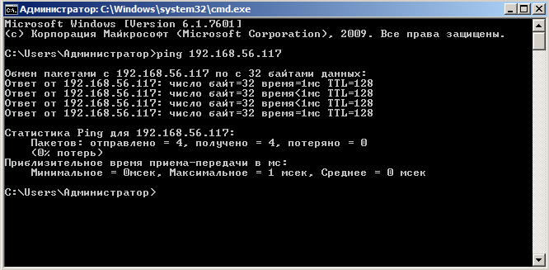

Рисунок 11 – Команда ping с ВМ Windows 2008 Server Datacenter на ВМ Windows Server 2012 Datacenter Evaluation

7. Выключите DHCP-сервер VirtualBox и перезагрузите рабочую станцию.

8. По согласованию с преподавателем, задайте IP адреса компьютерам из «серого» диапазона.

Для задания IP-адреса необходимо использовать команду netsh interface ip set address name=”Интерфейс” static IP-адрес маска подсети шлюз. На рисунках 12 и 13 представлен результат команды ipconfig в ВМ:

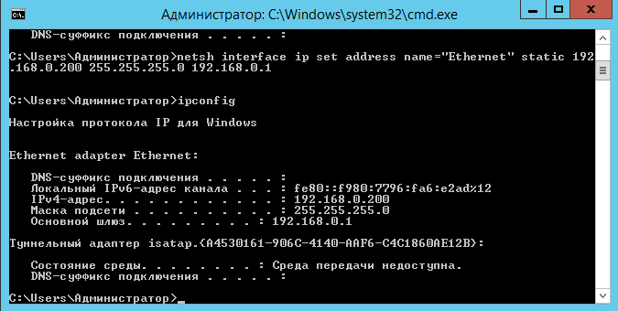

Рисунок 12 – Команда ipconfig в ВМ Windows Server 2012 Datacenter Evaluation

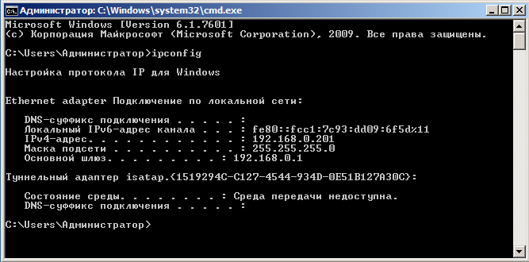

Рисунок 13 – Команда ipconfig в ВМ Windows 2008 Server Datacenter

9. Задайте имена компьютеров на Фамилия_server и Фамилия_client.

На рисунках 14 и 15 представлены сведения о сетевом подключении для ВМ:

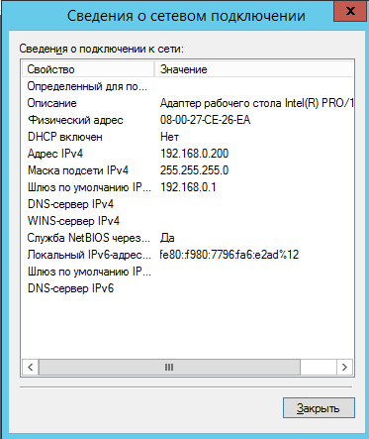

Рисунок 14 – Сведения о сетевом подключении для ВМ Windows Server 2012 Datacenter Evaluation

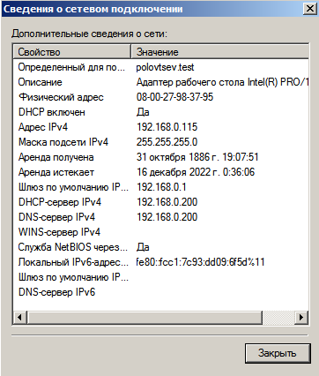

Рисунок 15 – Сведения о сетевом подключении для ВМ Windows 2008 Server Datacenter

10. Установите Active Directory (DNS будет установлен автоматически). Вызовите Ваш домен по шаблону – your_last_name.test. Перезагрузите виртуальную машину.

На рисунке 16 представлено окно диспетчера серверов:

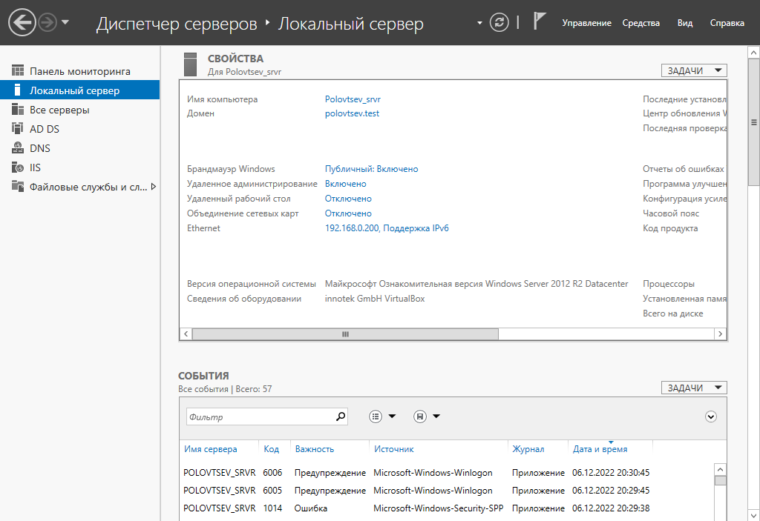

Рисунок 16 – Диспетчер серверов –> Локальный сервер

11. Создайте двух пользователей AD: пользователя с именем FirstName_LastName (включенная учетная запись) и пользователя LastName_Test (отключенная учетная запись).

На рисунках 17, 18, 19 представлен результат создания учетных записей:

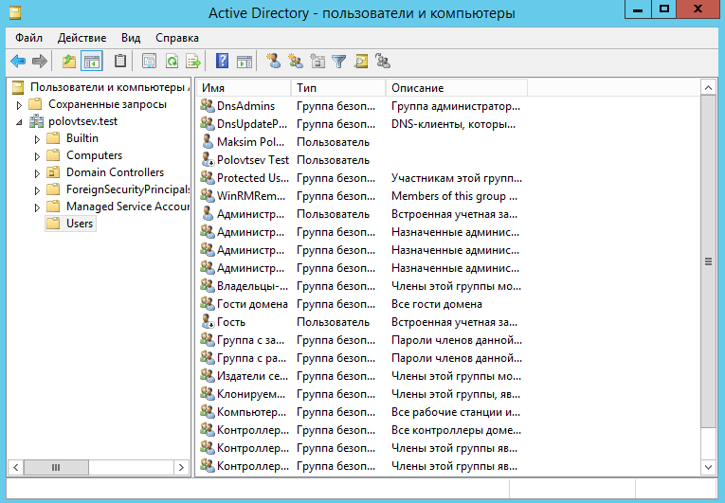

Рисунок 17 – Созданные учетные записи

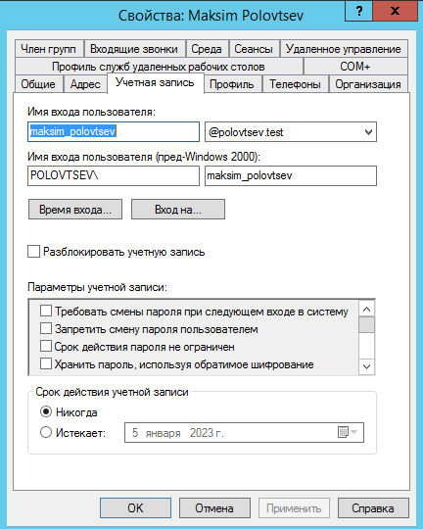

Рисунок 18 – Вкладка “Учетная запись”

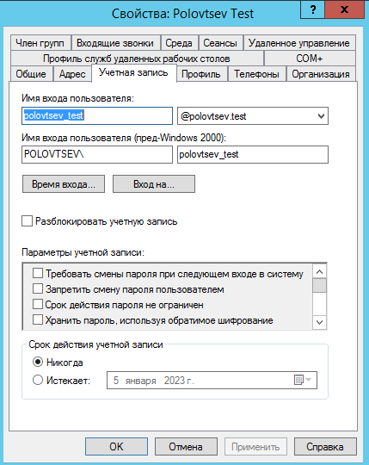

Рисунок 19 – Вкладка “Учетная запись”

12. Установите DHCP-сервер. Настройте DHCP-сервер для выделения IP-адресов в диапазоне от 115 до 190 в вашей сети только для хоста; указать все необходимые значения. Используйте YourLastName для имени области.

На рисунках 20, 21 представлен результат установки DHCP-сервера:

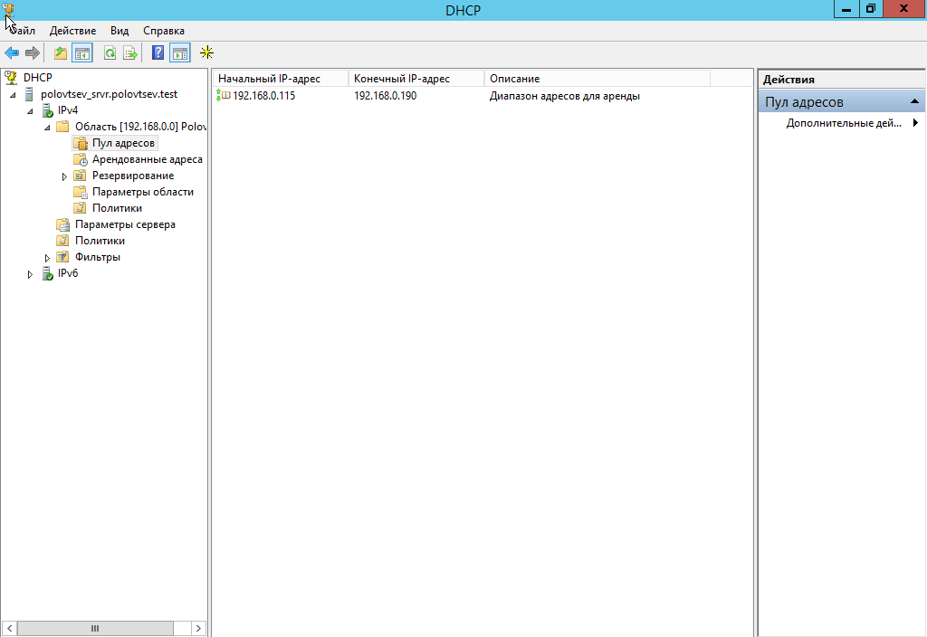

Рисунок 20 – Пул адресов

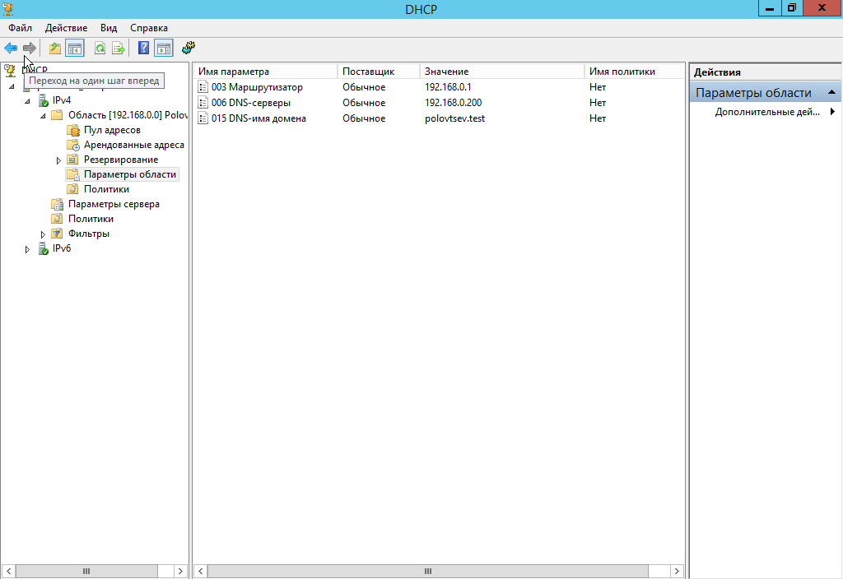

Рисунок 21 – Параметры области

13. На вашем DNS-сервере создайте A- и PTR-записи для вашего AD-сервера и вызовите их по шаблону — ns1.YourLastName.tst.

На рисунках 22, 23 представлен результат создания записей:

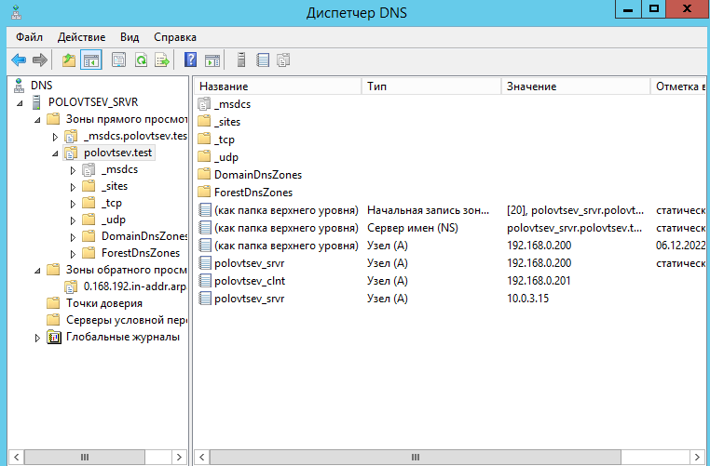

Рисунок 22 – Зона прямого просмотра

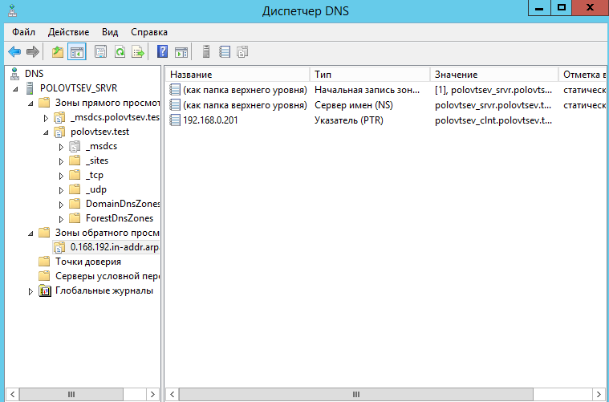

Рисунок 23 – Зона обратного просмотра

14. Настройте клиентскую виртуальную машину для использования созданного DHCP-сервера. Добавьте эту виртуальную машину в созданный домен.

На рисунках 24, 25, 26 представлен результат настройки клиентской ВМ:

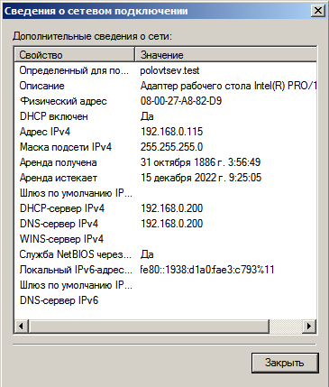

Рисунок 24 – Сведения о сетевом подключении клиентской ВМ

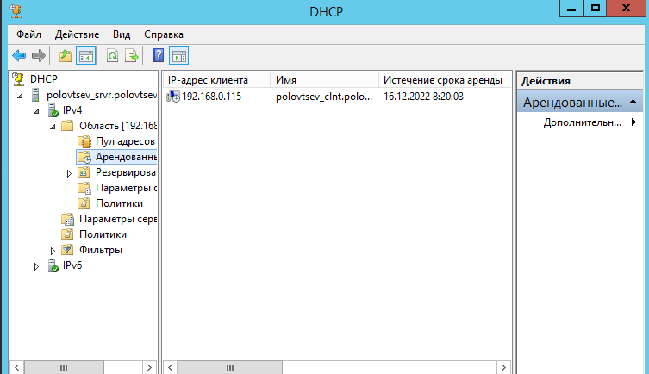

Рисунок 25 – Арендованные адреса

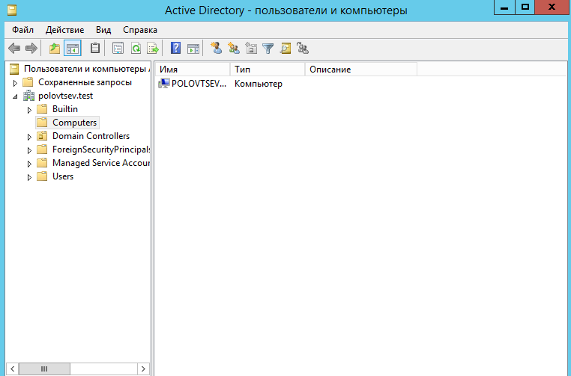

Рисунок 26 – Подключенные компьютеры

15. Пропингуйте созданные машины. Убедитесь, что IP адрес на клиенте выдан сервером.

На рисунках 27, 28 представлен результат команды ping и ipconfig:

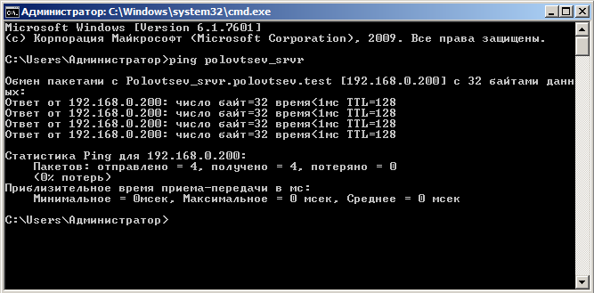

Рисунок 27 – Результат команды ping

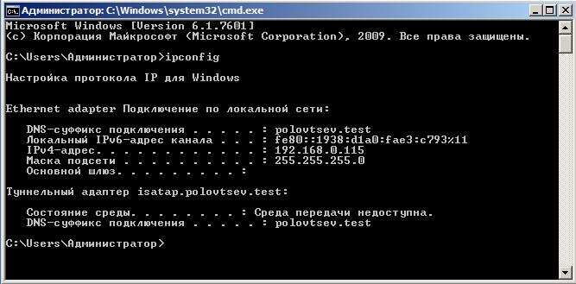

Рисунок 28 – Результат команды ipconfig

16. На вашем DNS-сервере создайте записи A и PTR для вашей клиентской виртуальной машины и вызовите их по шаблону — www.YourLastName.tst.

На рисунках 29, 30 представлен результат создания записей:

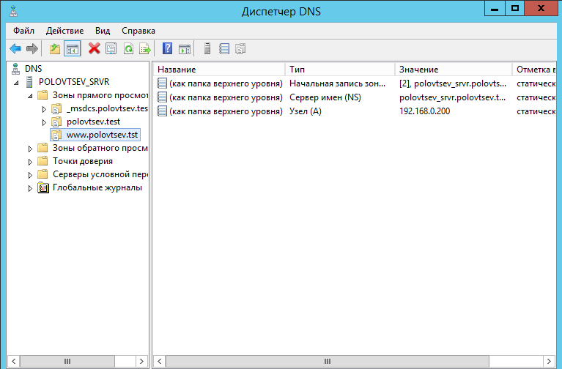

Рисунок 29 – Зона прямого просмотра

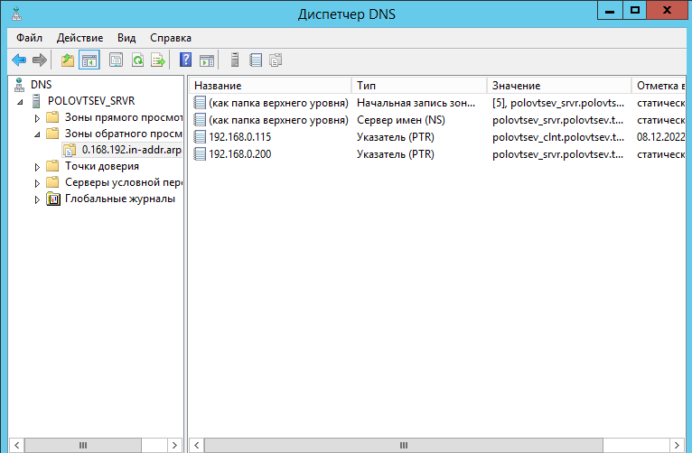

Рисунок 30 – Зона обратного просмотра

17. С виртуальной машины сервера пропингуйте www.YourLastName.tst и

LastName.YourLastName.test. Убедитесь, что IP тот же.

На рисунке 31 представлен результат команды ping :

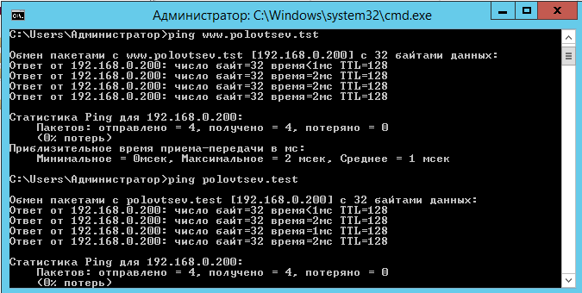

Рисунок 31 – Результат команды ping

18. Запустите виртуальную машину сервера и запустите диспетчер задач. На рисунке 31 представлен результат запуска диспетчера задач:

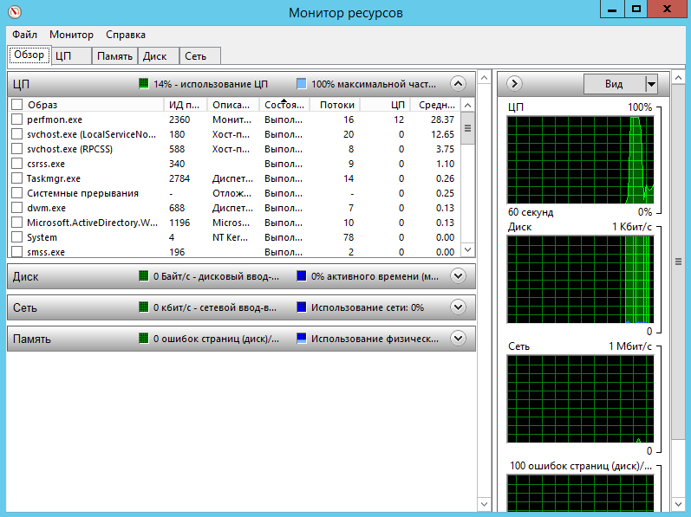

Рисунок 32 – Диспетчер задач

19. В системном мониторе сервера создайте новый набор сборщиков данных в каталоге User Define, назовите его Имя_Фамилия). Используйте параметр «Создать вручную» и следующие счетчики производительности (по согласованию с преподавателем):

* Процессор %процессорного времени;
* Процессор %Время простоя;
* Информация о процессоре %Производительность процессора;
* Доступная память в килобайтах

Результат создания набора счетчиков представлен на рисунках 33, 34:

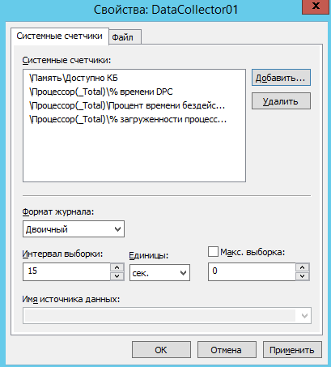

Рисунок 33 – Системные счетчики

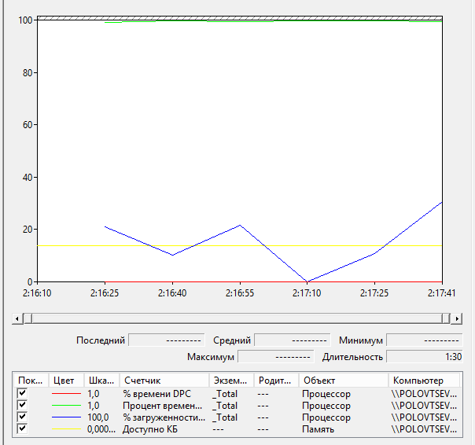

Рисунок 34 – Отчет набора сборщиков данных

20. В ВМ сервера включите удаленный доступ к рабочему столу.

На рисунке 35 представлен результат включения удаленного доступа к рабочему столу.

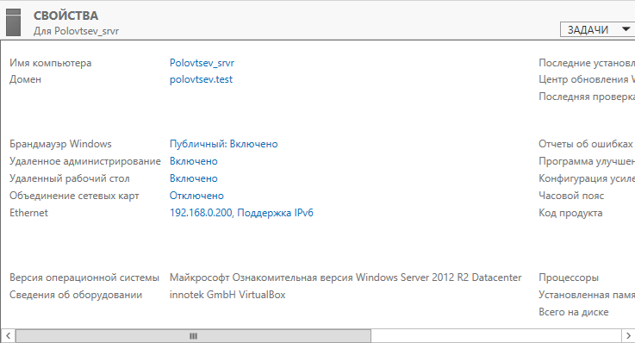

Рисунок 35 – Включение удаленного доступа к рабочему столу

21. На виртуальной машине сервера с помощью командной строки создайте каталог только на диске C:\ и поделитесь им, используя следующие правила (по согласованию с преподавателем):

* имя каталога – Share_FirstName_LastName
* имя акции – win2012share
* предоставить доступ пользователю – Администратору
* предоставить привилегии - полные для чтения, записи, изменения
* описание акции – «Тестовая публикация_ФИО»

На рисунках 36, 37 представлен результат создания каталога и предоставления общего доступа:

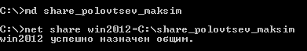

Рисунок 36 – Создание общего ресурса

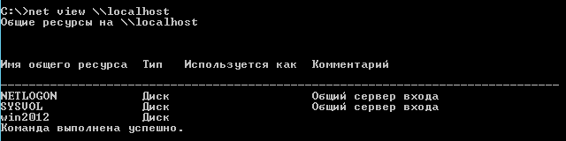

Рисунок 37 – Список общих ресурсов

22. Запустите виртуальную машину-клиента.

На рисунке 38 представлено окно диспетчера сервера:

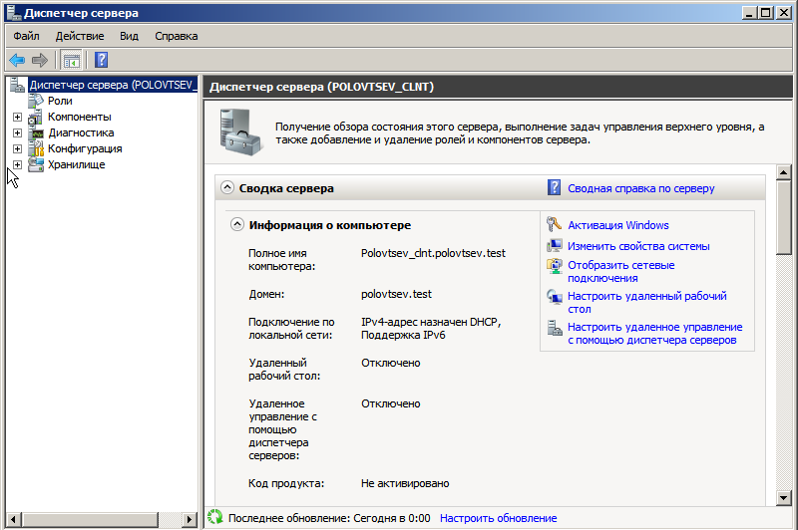

Рисунок 38 – Диспетчер сервера

23. В виртуальной машине клиента запустите утилиту подключения к удаленному рабочему столу и подключитесь к виртуальной машине сервера.

На рисунке 39 представлен результат подключения к удаленному рабочему столу:

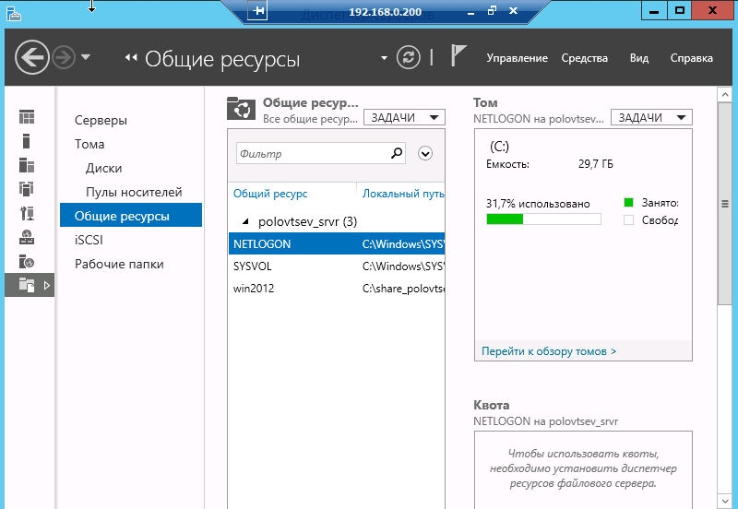

Рисунок 39 – Общие ресурсы через удаленный рабочий стол

24. На виртуальной машине клиента с помощью командной строки подключайте только созданный общий ресурс из виртуальной машины сервера в качестве сетевого диска.

На рисунке 40 представлен результат подключения общего ресурса:

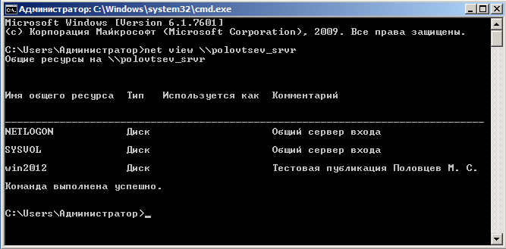

Рисунок 40 – Список общих ресурсов

25. Используя графический интерфейс виртуальной машины клиента в общем каталоге, создайте текстовый файл с именем FirstName_LastName.txt.

На рисунке 41 представлен результат создания файла в общем каталоге:

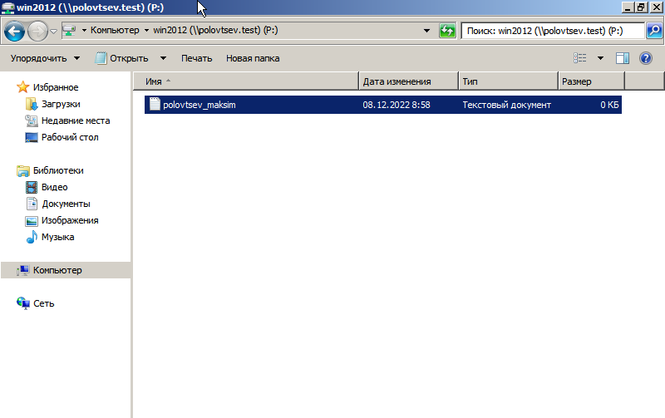

Рисунок 41 – Создание файла в общем каталоге

26. На виртуальной машине клиента с помощью командной строки отключите только сетевой диск с общим ресурсом.

На рисунке 42 представлен результат отключения сетевого диска:

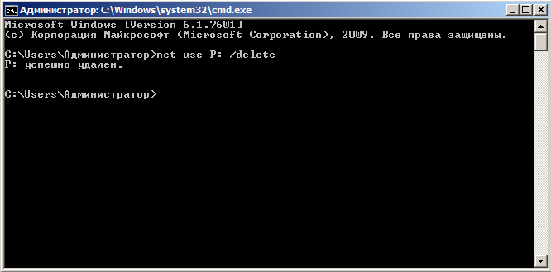

Рисунок 42 – Отключение сетевого диска

27. Из виртуальной машины клиента пропингуйте виртуальную машину сервера.

На рисунке 43 представлен результат команды ping:

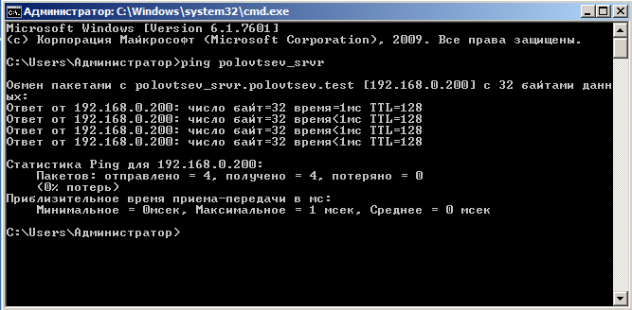

Рисунок 43 – Результат команды ping

28. В брандмауэре виртуальной машины сервера создайте и активируйте входящее правило, чтобы заблокировать пинг. Затем пропингуйте сервер с клиента.

На рисунках 44, 45 представлен результат создания и активации правила и результат команды ping:

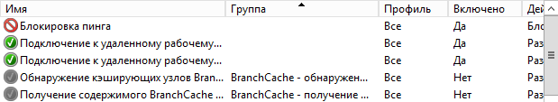

Рисунок 44 – Создание и активация правила

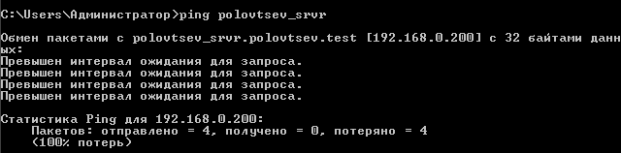

Рисунок 45 – Результат команды ping

29. Настройте и запустите https-прокси на своей рабочей станции (используйте HTTP-сервер Apache на порту 3128).

На рисунке 46 представлено содержимое конфигурационного файла Apache HTTP Server:

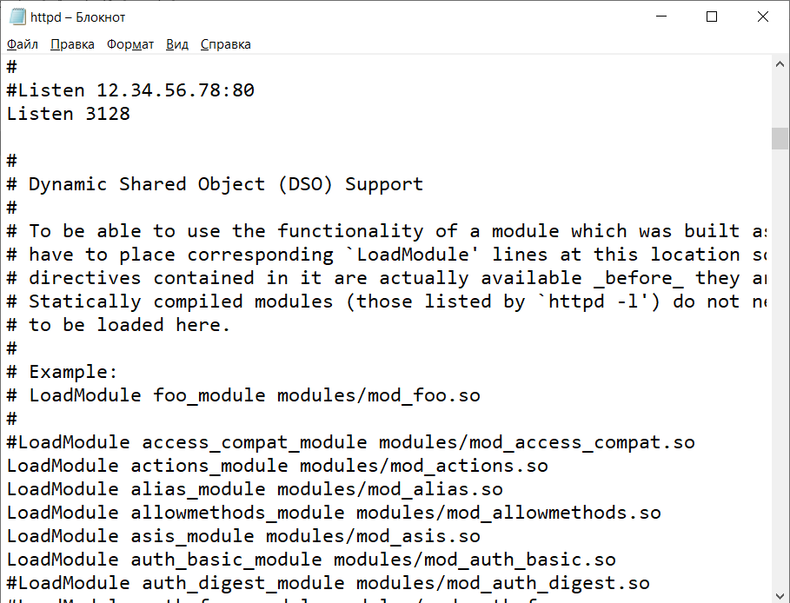

Рисунок 46 – Содержимое конфигурационного файла Apache HTTP Server

30. Настройте браузер виртуальной машины сервера для использования настроенного прокси.

На рисунке 47 представлен результат настройки браузера:

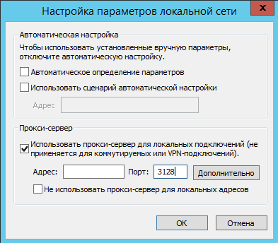

Рисунок 47 – Настройка браузера

31. Из ВМ сервера откройте 2-3 URL-адреса (например, gstu.by и т. д.)

На рисунках 48, 49 представлен результат открытия URL-адресов:

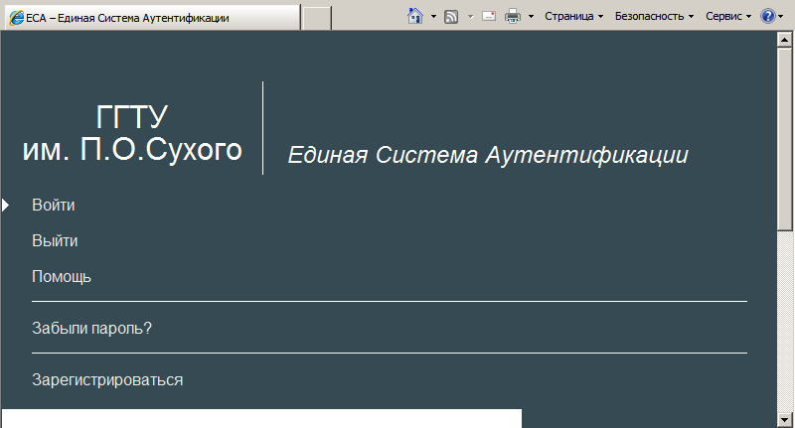

Рисунок 48 – Открытие адреса gstu.by

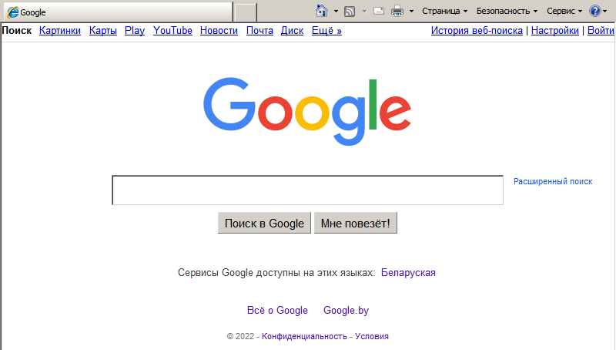

Рисунок 49 – Открытие адреса google.com

**Вывод:** ознакомился с системой виртуализации Oracle VirtualBox, организовал сеть между двумя созданными виртуальными машинами.